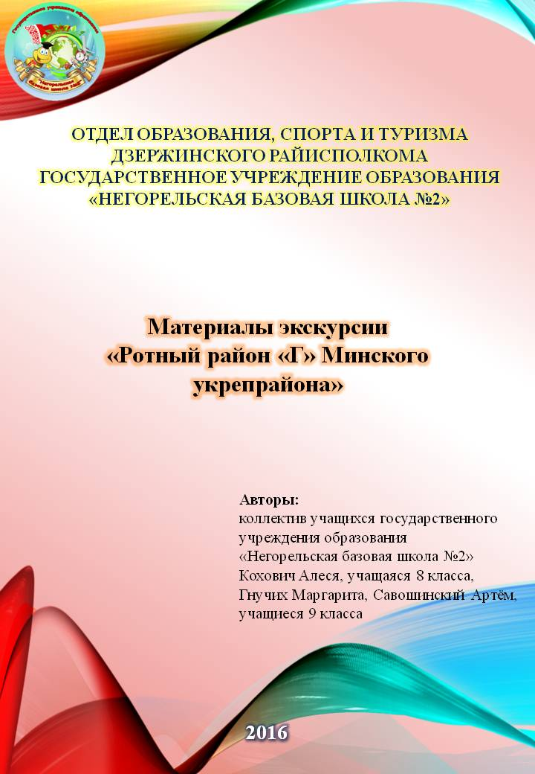

**Описание историко – краеведческого маршрута**

***Гнучих Маргарита:*** История Великой Отечественной Войны — это один из нескольких китов, на которых держится идеология Беларуси второй половины XX века. Победа — величайший подвиг нашего народа и факт, который не нужно доказывать.

Что такое Великая Отечественная Война для нас, её потомков? Это горы учебников, монографий, мемуаров, прочей специальной литературы, тысячи героических фильмов. Это музеи, со скрипучим паркетом, это выхолощенные танки и артиллерийские орудия, с множеством звезд на дулах. Так ли выглядит война? Так ли досталась победа? Дети, задорно бегающие в музейных залах, — это лишь видимая часть истории Великой Отечественной Войны, то, ради чего умирали миллионы наших дедов и прадедов. Основная, невидимая часть страшного прошлого скрыта от людских глаз. Что же это?

Ответ прост — это вросшие в землю ДОТы, с покосившимися и разбитыми бойницами, это запрятанные в лесах капониры, это воронки и траншеи, с которых будто вчера смыта человеческая кровь. Это места былых сражений, места тысяч смертей. Достаточно прислушаться, чтобы услышать несмолкаемый стон земли, которой пришлось это пережить. Достаточно закрыть глаза, чтобы представить это. Однако мы не в силах сделать ничего, чтобы это забыть.

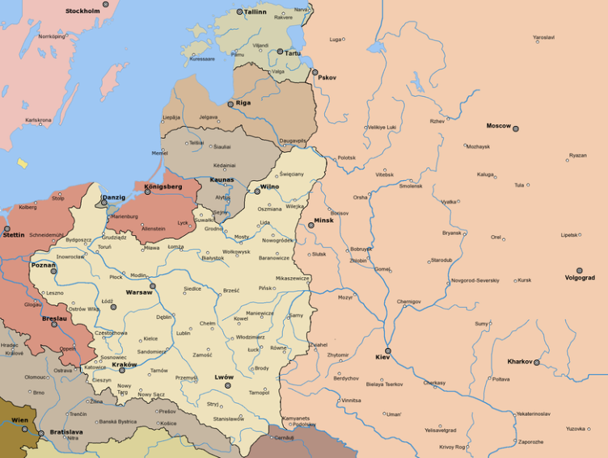***Савошинский Артем:*** Фортификация, а именно ДОТы и капониры, представляют огромный интерес для нас, так как более загадочных и самодостаточных мест тех времен просто не найти. Именно с фортификации Минского УР (МиУРа) посвящена наша экскурсия.

18 марта 1921 года подписанием Рижского мирного договора закончилась советско-польская война.

В соответствии с ним Негорелое стало пограничной станцией между СССР и Польшей.

***Восточная Европа***

***после Рижского мира***

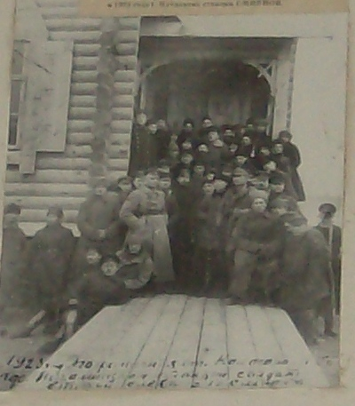Охрану советско-польской границы осуществлял 1 пограничный полк. В начале 1925 года в состав 7 погранотряда вошел пограничный пункт Негорелое, где находилась и таможня.

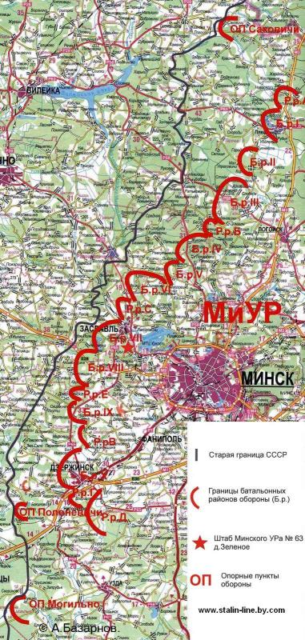Укреплённый райо́н (аббревиатура УР или сокращённо укрепрайон), имеет следующие значения: район (территория) местности оборудованный в инженерном отношении для обороны, линия обороны в виде узлов сопротивления долговременных укрепленных позиций, находящихся во взаимодействии и образующих общую группу (десятки километров сложнейших инженерных сооружений, различных заграждений, управляемых и неуправляемых минных полей).

***7-ой погранотряд***

На основании приказа № 90 Реввоенсовета СССР, 19 марта 1928 г., по программе фортификационной подготовки границ государства к войне, на важнейших операционных направлениях, ведущих в глубь территории страны, в 1928 г., началось строительство первых тринадцати УРов, получалась линия обороны которая в годы войны, в материалах немецко-фашистской пропаганды получила название «Линия Сталина».

***Минский укрепрайон***

***Кохович Алеся:*** Начало строительства на территории Беларуси относится к 1932 году. Строительство курировали М.Н. Тухачевский, командующий войсками БВО И.П. Уборевич, начальник управления боевой подготовки РККА А.Н. Седякин. Гранит для постройки добывали на Украине, арматуру, сталь, поставляли заводы Урала, капонирные обтюраторы, амбразурные заслонки и пр. – отливали в Ленинграде. Работы осуществлялись наемными рабочими, нанимаемыми из местного населения. С целью укрепления военных строек БВО были специально отмобилизованы 200 коммунистов и 500 комсомольцев. Личный контроль за ходом строительства осуществляли члены ЦК КПБ Б.А. Гикало, Н.Н. Голодед, А.Г. Червяков. Бетонные работы в целом закончены в 1934 году. Укомплектование оружием и оборудованием с перерывами велось вплоть до начала войны.

***И.П. Уборевич***

В 1936 году разрабатывался план постройки второй очереди УРа, но осуществлен не был. К началу 1936 года УР включал 242 пулеметные огневые точки (одно-, двух- и трехамбразурные), 9 сооружений противотанковой обороны (с башнями Т-26), 16 орудийных полукапониров (ОРПК) на два 76,2-мм орудия образца 1902 года и один орудийный капонир (ОРК) на четыре таких же 76,2-мм орудия.

***Строительство укреплений***

***Гручих Маргарита:*** Огневые точки были искусно вписаны в рельеф местности, тщательно замаскированы, засыпаны землей и соединены линиями связи. В подземных казематах находились системы жизнеобеспечения, средства противохимической защиты, склады боеприпасов и продовольствия, помещения для личного состава. Огневые точки вооружались пулеметами, скорострельными малокалиберными орудиями и были приспособлены к длительной автономной круговой обороне. Все это не только делало их неуязвимыми от огня тогдашних танковых орудий и пехотных минометов, но и позволяло успешно бороться с ними. Разумеется, что это же вооружение и оборудование делало огневые точки недоступными для пехотных атак и атак химических.

***Оборудование для очистки воздуха от пороховых газов)***

***Сооружение противотанковой обороны (с башнями Т-26)***

Когда строились первые советские УРы, вероятным противником Красной Армии в Белоруссии считалась армия Польши: до 60 пехотных дивизий (из них 30 - кадровых) и несколько кавалерийских соединений - всего (после мобилизации) до двух миллионов человек. Эти войска не имели осадной тяжелой артиллерии; в составе польской армии было мало танков и самолетов. Исходя из этого, советские УРы в Белоруссии проектировались таким образом, чтобы оказывать сопротивление большим массам пехоты и кавалерии и противостоять обстрелам артиллерии калибра не свыше 203 мм. Поэтому основным вооружением фортификационных сооружений были пулеметы; орудий, в том числе противотанковых, было мало, а противовоздушное вооружение вообще не предусматривалось.

***Долговременная огневая точка***

Бетонные работы были окончены в основном в 1934 году, однако работы по оборудованию сооружений столкнулись с серьезными трудностями. Несвоевременная поставка и непоставка оборудования и вооружения, низкое качество оборудования, низкая квалификация лиц, производивших его монтаж, привели к тому, что этот процесс так и не был завершен до начала войны.

***Савошинский Артем:*** До 1936 года гарнизон УРа мирного времени составляли 71-й, 83-й и 85-й пулеметные батальоны. После реорганизации УРа в 1936 году гарнизон составляли 13-й пулеметный батальон, артполк, подразделения саперов и связи и пулеметные батальоны трех стрелковых полков 13-й стрелковой дивизии. Кроме того, некоторые участки УРа занимались пулеметными дивизионами погранотрядов.

Летом 1937 года в Минске работала комиссия, проверявшая состояние УРов западных округов. Она установила серьезные недостатки в боеготовности Минского УРа и дала отрицательный отзыво положении дел в укрепрайоне. Весной 1938 года командир 13-й стрелковой дивизии Вишнеревский и ряд других командиров УРа были арестованы.

Кроме того, комиссия выработала предложения по усилению укрепрайона, гидротехническому и дорожному строительству, полевой обороне, изменению организации войск УРа и другим вопросам. Согласно директиве Генерального штаба РККА № 74621 сс/ов от 25 июня 1938 года были начаты работы по усилению Минского УРа. В первую очередь производилось артиллерийское усиление районов обороны. Были отрекогносциированы и возведены девять пушечных полукапониров нового типа (к настоящему времени полевыми исследованиями выявлено 10). Новшеством стало создание позиций для подразделений контрбатарейной борьбы - артиллерии, предназначенной, главным образом, для борьбы с артиллерией противника. Для этих подразделений были отрекогносциированы семь позиций на четыре орудия калибром 107, 122 или 152 мм каждая и возведены убежища для расчетов и погребки для боезапаса (бетонирование орудийных площадок не производилось). Работы были завершены к концу 1938 года.

***Схема батальонного района   
большой мощности***

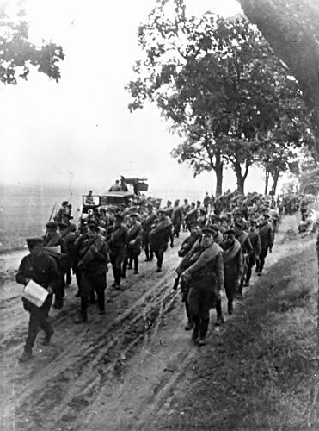***Кохович Алеся:*** Но все эти работы были прекращены 17 сентября 1939 года, после начала освободительного похода в Западную Белоруссию. В это время гарнизон УРа состоял из шести пулеметных батальонов: 12-го, 13-го, 14-го, 87-го, 101-го и 112-го.

На основании приказа военного совета Белорусского фронта от 19 октября 1939 года была создана комиссия, определившая перечень объектов новой постройки и порядок консервации их, а также порядок консервации сооружений старой постройки. Недостроенные объекты и строительные площадки были разобраны.

***Освободительный поход Красной Армии 1939 г.***

В сентябре 1940 года комиссия Генерального штаба РККА проверяла Минский УР и обнаружила, что «оборудование из сооружений, находящееся на складах, за подразделениями не закреплено, не комплектно... При передислокации... оборудование, которое осталось на складе, никому не передано. Часть оборудования в сооружениях ржавеет и портится. Охрана сооружений и оборудования, которое в них находится, практически отсутствует».

К началу войны в Минском УРе находился всего один пулеметный батальон, осуществлявший охрану сооружений УРа и складов.

В ходе летней кампании 1941 года немецким войскам удалось преодолеть в Белоруссии полосы обороны новых и старых УРов быстро и сразу в нескольких направлениях. Укрепленные районы не задержали противника на то время, которое необходимо было для организации обороны крупных городов и стратегических направлений.

Советские военачальники и военные историки не раз высказывали мысль о том, что если бы УРы на старой границе оставались боеготовыми, отступающие войска Западного фронта смогли бы занять оборону и оказать серьезное сопротивление немецким войскам вдоль линии УРов. «Нет сомнений, - писал Маршал Советского Союза И.Х. Баграмян, - что если бы нам до полного введения в строй новых УРов удалось бы сохранить боевую готовность старых УРов, это серьезно повысило бы обороноспособность...» Подавляющее большинство современных исследователей Великой Отечественной войны разделяет эту точку зрения.

Противник довольно уверенно подавлял оборону советских гарнизонов. Как правило, немцы, попавшие под пулеметный огонь дота, не бросались его штурмовать с ходу. Огневая точка, оказавшая сопротивление, сначала блокировалась пехотными подразделениями. Затем противник устанавливал сектора обстрела русских пулеметов и зоны их действенного огня. Если дот не мешал движению и его можно было обойти, германцы оставляли его в своем тылу и шли дальше. В противном случае импровизированная штурмовая группа с ручными пулеметами и подрывным снаряжением обходила фортификационное сооружение с тыла, брала под прицел выход из него и взбиралась на его крышу. Там немцы выламывали перископ и через его шахту опускали в казематы подрывные заряды, бросали гранаты или заливали какой-нибудь ГСМ.

***Савошинский Артем:***: Несмотря на крайне неблагоприятные условия борьбы, некоторые огневые точки Минского УРа т оказали упорное сопротивление противнику.

Долговре́менная огнева́я то́чка (ДОТ, дот, иногда «долговременная оборонительная точка») — отдельное небольшое фортификационное сооружение из прочных материалов, предназначенное для долговременной обороны и стрельбы различными огневыми средствами из защищённого помещения (боевого каземата).

Долговременные сооружения строились из монолитного или сборного железобетона, камня на растворе, железных балок с арматурой и броневых закрытий. Огневая точка, выполненная целиком из металла, носит название бронеколпак. Чаще всего применялся монолитный железобетон.

Это сооружение может быть как одиночным, так и одним из многих в системе укреплённого района. Как и другие виды долговременных фортификационных сооружений, дот защищает военнослужащих от поражения огнём противника (пули, осколки, мины, снаряды, бомбы) и даёт возможность гарнизону вести огонь по противнику через амбразуры, спонсоны, казематные или башенные артиллерийские установки. В качестве ДОТов иногда использовались врытые в землю танки устаревших типов, либо неспособные к самостоятельному передвижению, а также танковые башни, установленные на фундаментах. Именно такой танк был установлен на доте №12. Сейчас этот танк перевезен на «Линию Сталина».

Кроме того, что дот №12 использовался для обороны и стрельбы, он был также командирским. Сейчас данный дот полностью забетонирован, заделаны все отверстия, чтобы туда никто не

Дот №11. Отсутствует. Должен был размещаться в деревне Клыповщина рядом с кладбищем.

Негорелое (ГУО «Негорельская базовая школа №2») – Дот №12.

Дот №12 - Убрав 11-ю единицу, этот дот явно подвинули ближе к железной дороге и посадили рядом с проходившей когда-то грунтовой. В верхней части дота, над двумя амбразурами имеются повреждения, последствия артиллерийского обстрела. Более значительных повреждений нет. Входы засыпаны и основательно замурованы. Попасть внутрь нет возможности. В таком состоянии он давно, было бы любопытно посмотреть его состояние внутри. Вообще, это первый дот, встреченный нами, который так запакован. Тем более, что остальные все доступны, хотя тоже расположены рядом с дорогой.

Дот №12 – Полукапонир №012

Бетонная коробка. Все входы и амбразуры засыпаны. Много земли и кое где встречается колючая проволока.

Полукапонир №012 - Дот №13 Являлся КНП района.

Полукапонир № 010 Все что сказано о 012-ом, можно отнести и к этому. Единственно представляет интерес его “маскировка”. Понятно, что в свое время, вокруг леса не было, и он размещался на открытой возвышенности. Вот любопытно, кто и зачем пытался его так маскировать?

Полукапонир № 010 - Дот №15

Внешне неплохо сохранившаяся точка. Повреждения отсутствуют. Рядом расположен асфальтный заводик и карьер. Сейчас сюда перенесли городскую свалку.

Дот №15 – Дот №17

Размещался на небольшой возвышенности рядом с хутором. В конце 1970-х во время строительства магистрали Брест – Москва и то и другое было уничтожено. Около леса в отвалах строительного мусора найдены небольшие фрагменты. Так же на откосе дороги в районе расположения дота, можно найти еще более мелкие фрагменты.

Дот №17 – Дот №16

Располагался рядом с дорогой Негорелое – Дзержинск. В 1979 году дорогу отодвинули. Возвышенность около дота давно срезали, что-либо искать в округе, нет смысла. На доте в районе амбразур имеются повреждения от двух - трех артиллерийских попаданий. Больше похоже на баловство, чем на боевые действия.

***Гнучих Маргарита:*** Наша экскурсия – это всего лишь небольшой шагв изучение истории нашей страны, нашего родного Дзержинского района. Изучать историю, помнить о славном боевом прошлом наших предков – наш долг.